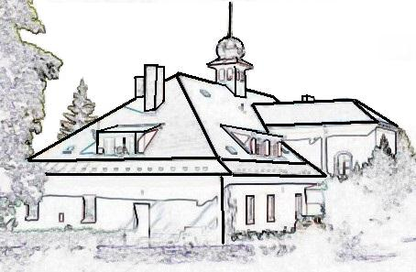
NABÍDKA PROGRAMŮ
HOJEŠÍN U SEČE 2017

8.1., 5.2., 5.3. a 2.4. * Modlitba chval ( od 15:00 hod )

3.2., 3.3., 7.4., 5.5. a 2.6. * Pobožnost prvních pátků

13.1., 13.2., 13.3. * Fatimské odpoledne do 17:00

26. 3. * Postní duchovní obnova pro všechny
Téma: „ Poselství Fatimy: pokání a svátost smíření“

31. 3. * Setkání hnutí Modlitby matek od 16:30

Květen – říjen * Možnost poustevničení, ztišení a duchovního načerpání

Červen – září * Nabídka dovolené v klášteře pro rodiny - chata, stanování

12.5 – 14. 5. * Duchovní setkání pro děvčata 12 – 17 let
Téma: „ Jsem krásná v Božích očích “
vede: P. Petr Petřivalský OFM Cap., sestry františkánky a psychoterapeutka Maruška

19.5. – 21.5. * Duchovní setkání manželů s dětmi
Téma: „Slibuji …… věrnost“ – I.
vede: P. Ignác Majvald OFM a PhDr. Vlastimil Sojka

27.5. – 29. 5. * Víkend pro děvčata 7 – 14 let
Téma: „Panna Maria – maminka i kamarádka“
vede: P. Pavel Rousek a sestry františkánky

01.6 – 04. 6. * Víkend pro nezadané od 28 let
vede: Miloš a Eva Jindřichovi

23.6. – 25. 6. * Duchovní obnova o modlitbě
Téma: „ Modli se a pracuj “
vede: P. Mgr. Karel Satoria

30.6. – 02.7. * Duchovní obnova nejen pro ctitele sv. Františka
Téma: „ Modlitba sv. Františka před křížem “
vede: sestra Ludmila Pospíšilová OSF

02.7. – 06. 7. * Minitábor pro děti 7 – 12 let
Téma: „ Malý princ“
vede: sestry a tým spolupracovníků

celý podzim * Podzimní víkendy na Hoješíně
Pro rodiny i jednotlivce
možnost - pobýt a modlit se se sestrami
– samosběr podzimních plodů + výlety do okolí

01.9. – 03.9. * Víkend pro všechny, kdo touží po setkání s Bohem skrze Bibli
Téma: „Okoštuj Boží slovo“
vede: sestra Maxmiliána Bendová OSF

08.9. – 10. 9. * Víkend pro seniory
vede: paní Marie Koutná

08.9. – 10. 9. * Víkend pro ženy
Téma: „ Přijmi sebe sama “
Vedou: sestry františkánky

22.9. – 24. 9. * Duchovní setkání pro chlapce 7 – 14 let
Téma: „ Svatý František “
vede: o.biskup Josef Kajnek, trvalý jáhen Petr Trefil a tým

06.10 – 08.10. * Víkend tatínků s dětmi
Vede: Společenství „Modlitby otců“ z Havlíčkova Brodu

13.10. - 15.10. * Duchovní setkání manželů s dětmi
Téma: „Slibuji …… věrnost “ – II.
vede: P. Ignác Majvald OFM a PhDr. Vlastimil Sojka

Po celý rok nabízíme pro farnosti v naší diecézi besedy o zasvěceném životě, svědectví o našem povolání a o životě modlitby, besedy pro ženy a biblické tance.
Bližší informace o akcích najdete na www.hojesin.signaly.cz nebo u s. Gratie OSF (kontakt: 733 755 824, hojesin.osf@seznam.cz).

